KEGIATAN PEMBERANTASAN SARANG NYAMUK ( PSN ) DI DESA SIDAKARYA DAN DI BR. MANDALA SARI, BR. MANIK SAGA KEL. PANJER
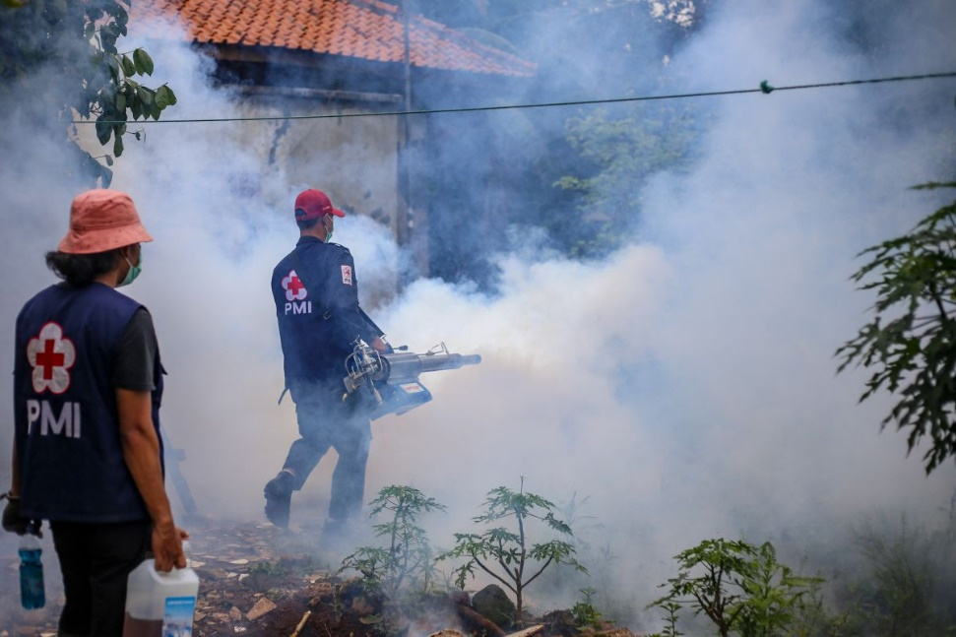

Yogyakarta, 23 April 2024- pada tanggal 22 April 2024 merupakan hari Demam berdarah. Dalam rangka memperingati hari demam berdarah, desa Sidakarya mengadakan kegiatan pemberantasan nyamuk di dukung oleh pemerintah kota Denpasar.
Penyakit yang berbasis lingkungan seperti Demam Berdarah Dengue ( DBD ) masih menjadi permasalahan kesehatan masyarakat terutama di kota - kota besar termasuk di Kota Denpasar. Penyebab dan cara penularan penyakit ini sudah diketahui dengan jelas yaitu disebabkan oleh virus Dengue dan ditularkan melalui gigitan nyamuk Aedes Aegypti. Oleh karena itu pemberantasan penyakit DBD ini sebenarnya mudah yaitu bagaimana caranya agar tidak ada nyamuk Aedes Aegypti di wilayah tersebut. Salah satu cara yang paling efektif adalah dengan gerakan Pemberentasan Sarang Nyamuk ( PSN ) secara serentak dan berkesinambungan minimal seminggu sekali. Namun pelaksanaannya tidak mudah oleh karena menyangkut masalah perilaku sehingga memerlukan partisipasi masyarakat secara luas.
Tujuan Umum Meningkatkan peran serta masyarakat dalam kegiatan PSN dan menjaga kebersihan lingkunganus Dengan adanya kegiatan PSN diharapkan : Dapat mengantisipasi peningkatan kasus DBD, dapat menurunkan jumlah penderita DBD, membudayakan gerakan PSN dan Perilaku Hidup Bersih dan Sehat ( PHBS ), Meningkatkan Angka Bebas Jentik ( ABJ ) - Memotivasi dan membina kesadaran masyarakat untuk menjaga kebersihan lingkungan
Pemberantasan Sarang Nyamuk (PSN) dilakukan dengan 3 M plus (menguras, menutup, mengubur) tempat-tempat perindukan nyamuk. Apabila ditemukan jentik pada tempat-tempat penampungan air (TPA) KK yang bersangkutan agar dibina melakukan PSN(cara menguras dsb) dan pada TPA yang sulit dikuras dilakukan penaburan abate .

More Info
Fakultas Kesehatan Masyarakat Universitas Ahmad Dahlan
Email: 2300029131@webmail.uad.ac.id
Instagram: tabinalintang
Tlp: 087802786075

